 | เอกสารเผยแพร่ความรู้ให้แก่บุคลากรเทศบาลตำบลสันติสุข    อำเภอดอยหล่อ จังหวัดเชียงใหม่

ประจำไตรมาศที่ 1 (ฉบับเดือนตุลาคม – ธันวาคม 2561) วัตถุประสงค์ เพื่อประชาสัมพันธ์ เผยแพร่ความรู้ ให้แก่บุคลากรเทศบาลตำบลสันติสุข
รู้หรือไม่....กฎหมายควบคุมอาคาร มีวัตถุประสงค์????

กฎหมายควบคุมอาคาร มีวัตถุประสงค์ที่จะควบคุมในเรื่อง ดังต่อไปนี้ 1.การสถาปัตยกรรม ความสวยงาม ความเป็นระเบียบร้อยของบ้านเมือง 2.ความมั่งคงแข็งแรงของอาคาร 3.ความปลอดภัยของ ผู้อาศัยหรือผู้ที่เข้าไปใช้อาคาร 4.การป้องกันอัคคีภัยภายในอาคาร 5.การสาธารณสุขและรักษาคุณภาพสิ่งแวดล้อม 6.การอำนวยความสะดวกแก่การจราจร

กฎหมายควบคุมอาคารใช้เมื่อเป็นอาคารและอยู่ในกรณีที่ใช้บังคับกฎหมายได้
1. อยู่ในเขตควบคุมอาคาร 2. อยู่ในเขตผังเมืองรวม 3. อาคารสูง ขนาดใหญ่พิเศษ อาคารชุมชุมคน โรงมหรสพ 4. อยู่ในเขตเพลิงไหม้(ชั่วคราว)

*** การก่อสร้าง ดัดแปลง รื้อถอน เคลื่อนย้าย ใช้อาคารต้องได้รับอนุญาตจากเจ้าพนักงานท้องถิ่น***
อำนาจหน้าที่ต่าง ๆ ของเจ้าพนักงานท้องถิ่น

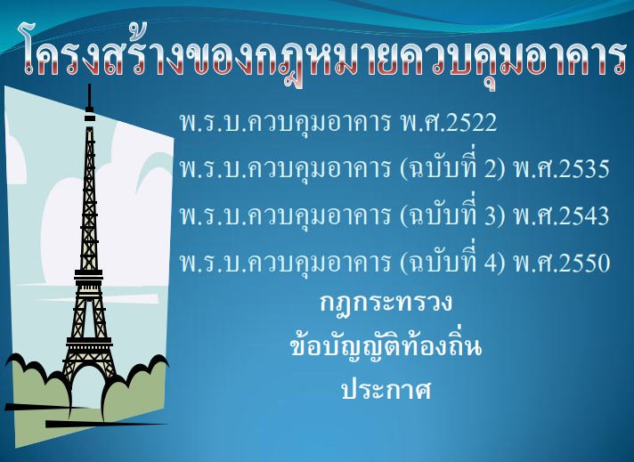
1.การอนุญาตต่าง ๆ
2.ดำเนินการกรณีฝ่าฝืนกฎหมาย
3.แจ้งความดำเนินคดีอาญา
4.กรณีเป็นเขตเพลิงไหม้
5.กรณีอุทธรณ์
6.กรณีเกิดอุบัติภัยกับอาคาร
7.กรณีการตรวจสอบอาคาร

สำหรับฉบับนี้ มีเพียงเท่านี้ค่ะ พบกันฉบับหน้าค่ะ
กองช่าง สำนักปลัด เทศบาลตำบลสันติสุข

